LAPORAN TUGAS PRAKTIKUM

ALGORITMA PEMOGRAMAN

DOSEN PENGAMPU:
DR. Wahyudi, S.T, M,T
ASISTEN LAB:
Jovantri Immanuel Gulo
DISUSUN OLEH:
Annafi Al Ghifari

FAKULTAS TEKNOLOGI
INFORMASI DEPARTEMEN
INFORMATIKA
UNIVERSITAS ANDALAS
2025

BAB I
PENDAHULUAN
  - Latar Belakang
Dalam pemrograman struktur perulangan (looping) merupakan konsep dasar yang sangat penting untuk mengulangi perintah secara efisien tanpa harus menulis kode yang sama berulang kali. Salah satu bentuknya adalah perulangan bersarang (nested for), yaitu perulangan di dalam perulangan lain. Program ini dibuat untuk mempraktikkan penerapan nested for dalam mencetak pola karakter tertentu agar dapat memperkuat pemahaman logika perulangan dan pola algoritmik

  - Tujuan
Tujuan dari praktikum ini antara lain:
    - Memahami tentang penggunaan perulangan for
    - Melatih logika berfirkir dalam Menyusun nedted loop.
    - Menerapkan struktur peruangan bersarang untuk menghasilkan tampilan yang teratur.

  - Manfaat

Manfaat yang dapat diperoleh dari tugas ini meliputi:
- Meningkatkan pemahaman terhadap penggunaan perulangan.
- Melatih Ketelitian dalam Menyusun pola menggunakan nested loop.
- Memberikan pengalaman langsung dalam membuat program berbasis pola visual dengan Java.

BAB II
PEMBAHASAN

  - Deskripsi Program
Program TugasPekan5 merupakan program Java yang menggunakan perulangan bersarang (nested for) untuk menampilkan pola berbentuk simetris yang tersusun dari karakter #, =, | < >, dan .. Program dimulai dengan mencetak garis atas dan bawah menggunakan tanda # dan =, kemudian mencetak pola bagian atas dan bawah secara berurutan dengan menggunakan kombinasi beberapa perulangan for. Setiap baris diatur sedemikian rupa agar membentuk pola visual simetris menyerupai bentuk wajik atau bingkai hias.
  - Code
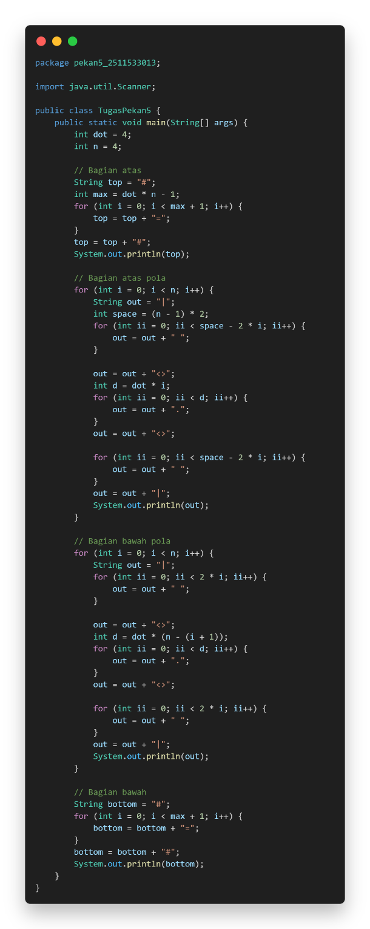

  - Pseudocode
Judul :
Deklarasi :

Algoritma :
Mulai
Cetak "#" dan "=" sebanyak 16 kali, lalu "#" di akhir

// Pola bagian atas
Untuk i dari 1 hingga 7, dengan kenaikan 2:
Cetak "|"
Cetak spasi sebanyak (7 - i)
Cetak "<>"
Cetak "." sebanyak (i * 2 - 1)
Cetak "<>"
Cetak spasi sebanyak (7 - i)
Cetak "|"
Pindah ke baris baru

// Pola bagian bawah
Untuk i dari 1 hingga 7, dengan kenaikan 2:
Cetak "|"
Cetak spasi sebanyak (i - 1)
Cetak "<>"
Cetak "." sebanyak ((7 - i) * 2)
Cetak "<>"
Cetak spasi sebanyak (i - 1)
Cetak "|"
Pindah ke baris baru

Cetak "#" dan "=" sebanyak 16 kali, lalu "#" di akhir
Selesai

BAB III
KESIMPULAN

  - Kesimpulan

Dari praktikum ini dapat disimpulkan bahwa penggunaan perulangan bersarang sangat efektif ntuk membentuk pola berulang dalam Bahasa Java. Saya memperoleh pemahaman tentang cara mengatur jumlah spasi, symbol, dan urutan perulangan agar menghasilkan pola simetris. Selain itu, praktikum ini juga melatih logika dan ketelitian dalam menulis struktur perulangan yang terorganisir dengan baik.

